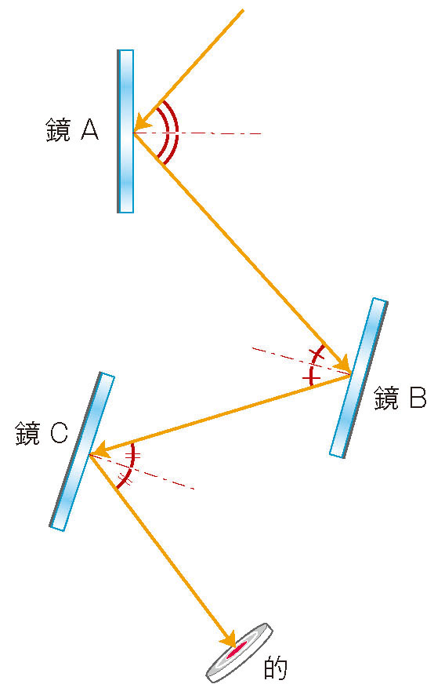
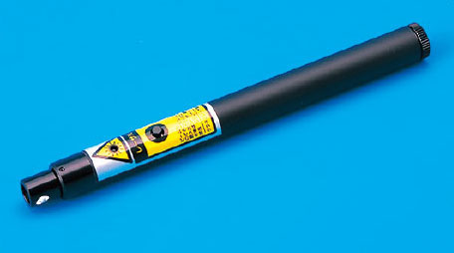

レーザーポインターや強い光の出る装置で実験してみよう！

① 光の通り道を見てみよう！

② 鏡で反射させてみよう！

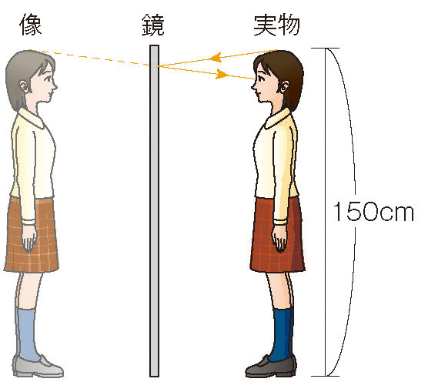
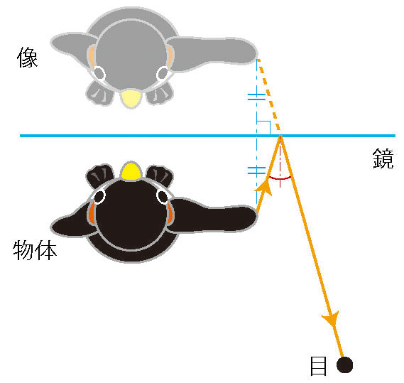
③ 鏡に映るようすを見てみよう！

授業の前に鏡で全身チェックをしましょう。
きちんとした身だしなみで授業に臨もう。
全身チェックの結果は？

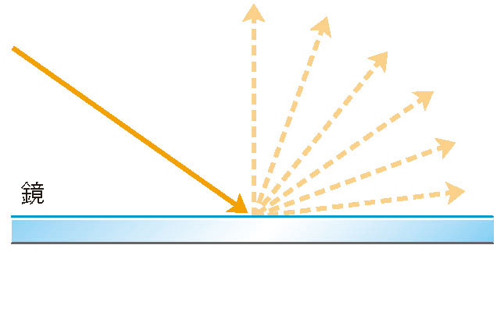

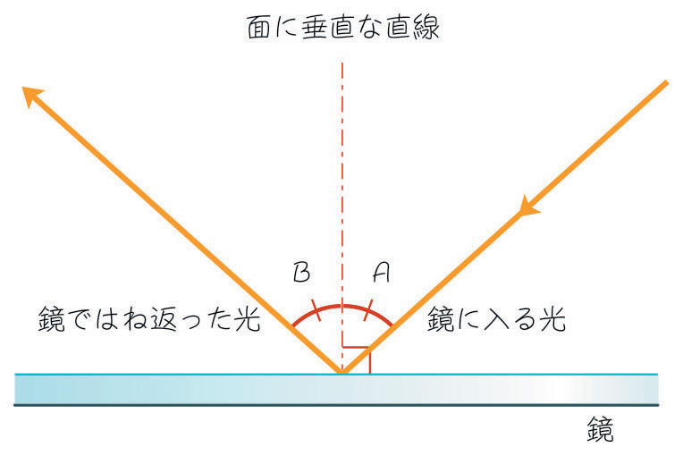① 光の進み方の特徴
光は （ ）すすむ
理科的には（ ）するという。

② 光の性質
光は何か物体に当たると（ はねかえる ）
このことを（ 光の反射 ）という。

③ 鏡での光の反射
・入射光と物体の表面の垂線がなす角度を（ ）という。

・反射光と物体の表面の垂線がなす角度を（ ）という。
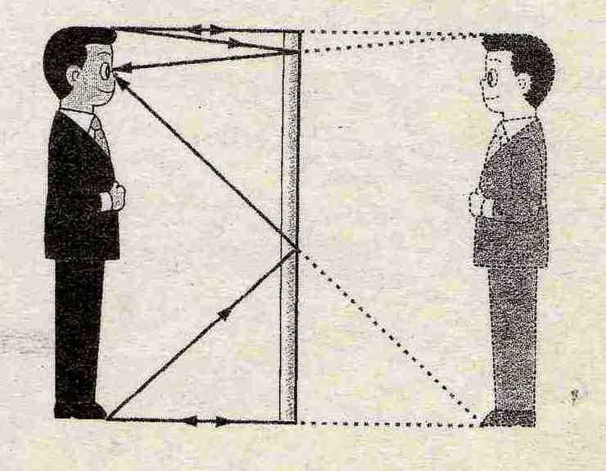
④ 鏡で全身を映すためには・・・？

準備・・・光源装置・スリット台・鏡つき分度器
（１）右図のように、光源装置とスリット台を組み合わせて
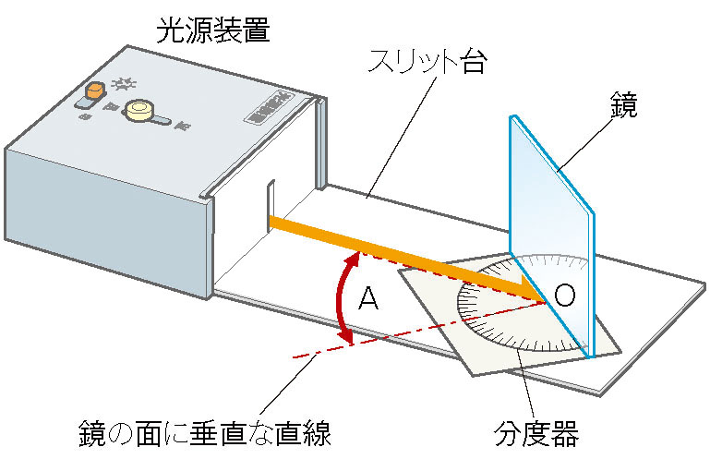 光源が同じ幅になるように、光源装置を調整する。

（２）スリットを通った光源を、鏡つき分度器の中心（０°の
部分）に当てるようにする。光を当てる角度（入射角Ａ）
を変化させて光の進む道すじとその時の反射角Ｂを調べる。
※図は鏡つき分度器の置き方のようすです。

（３）光が鏡に当たる時の角度と、当たった後の角度にはどんな
関係が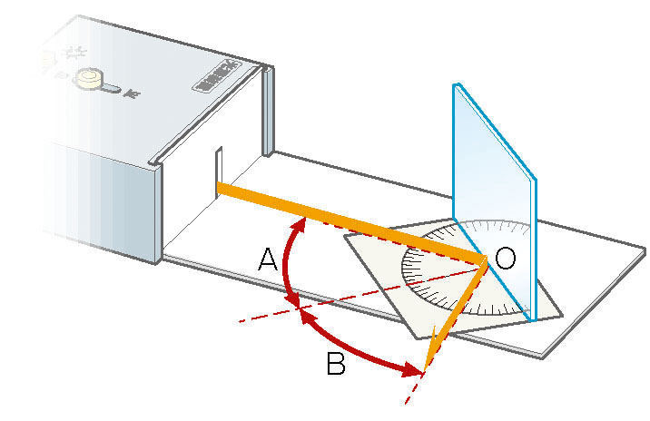あるのか。(２)の実験の結果を下に記入し、関係を
調べよう。

入射角Ａ | ０ | ２０ | ４０ | ６０ | ８０
反射角Ｂ

結果からわかったこと

◆読み物 光の乱反射
光を反射するのは鏡だけではありません。光は身の回りのあらゆる物体の表面で反射します。サンドペーパーでこすったプラスチックは鏡のように物体が映らなくなりますが、これはプラスチックの表面に小さな凹凸がたくさんでき、光がいろいろな方向に反射するようになったからです。これを光の乱反射といいます。
乱反射においても、ひとつひとつの光線については反射の法則が成り立ちますが、ひとつひとつの光線が混ざり合ってしまうため、物体が鏡のように見えないのです。身の回りの多くの物体は、光を表面で乱反射しています。乱反射のおかげで、私たちは物体の形や色をいろいろな方向から見ることができるのです。
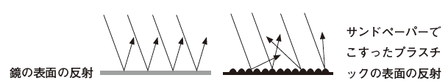

１ 年 組 番 氏名

